
Personnages
CP
Fiche 3

Qui fait quelque chose ?

Écoute la phrase puis entoure le bon personnage

1. Papy répare son vélo.
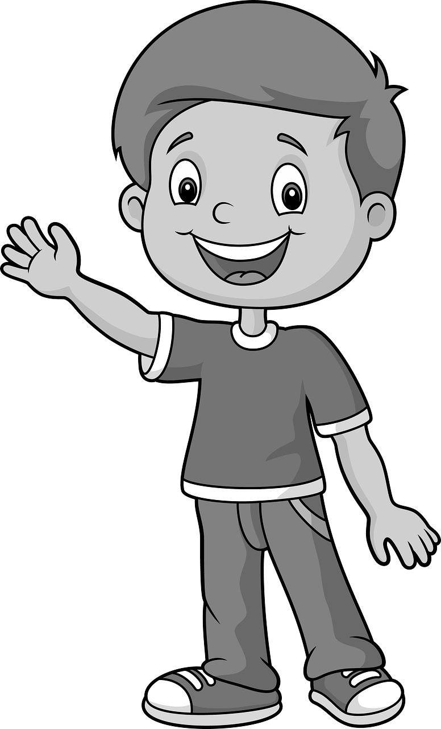
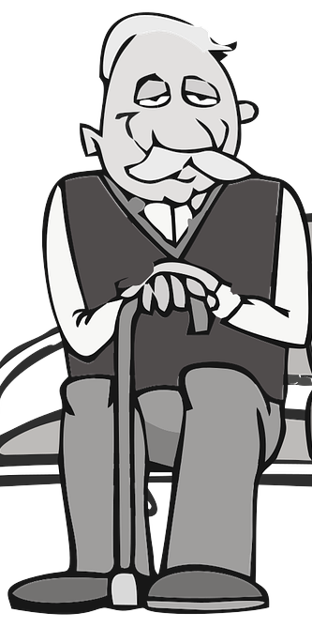
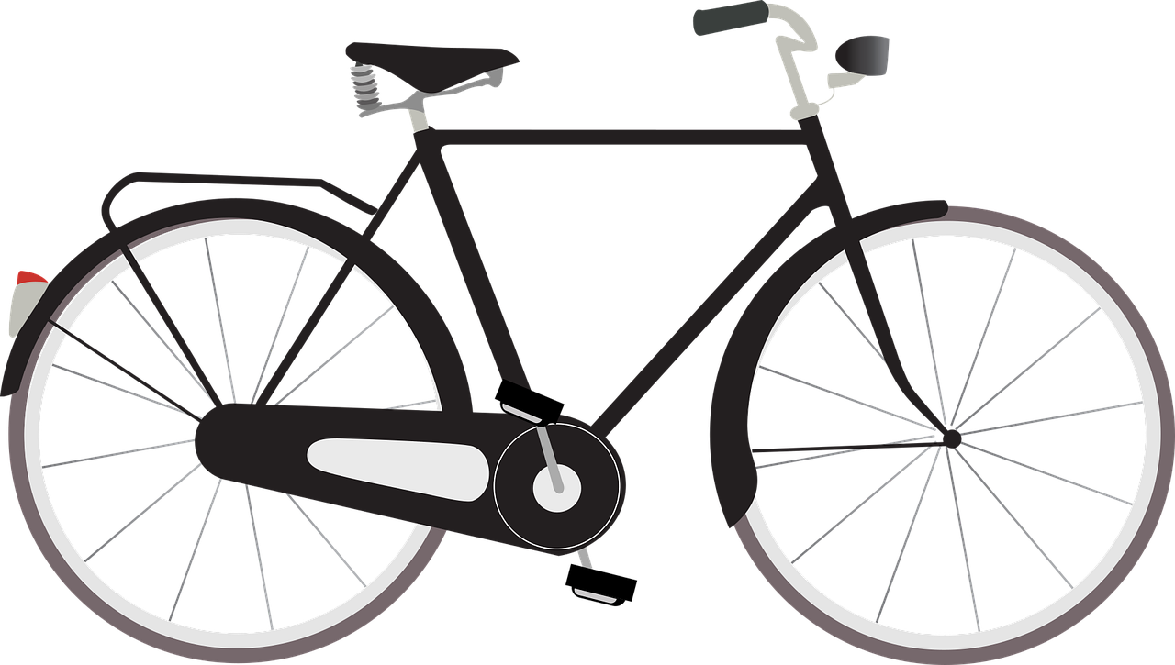
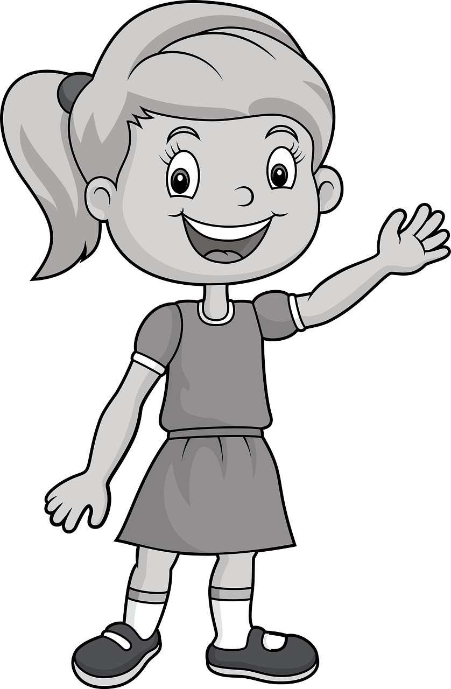

2. Le chat de la dame grimpe sur le sapin.
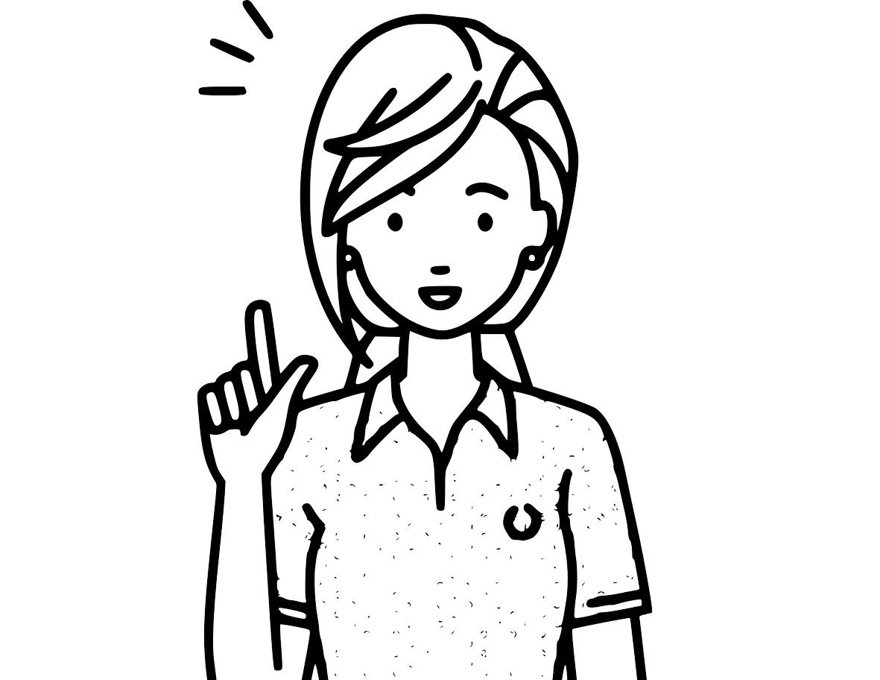

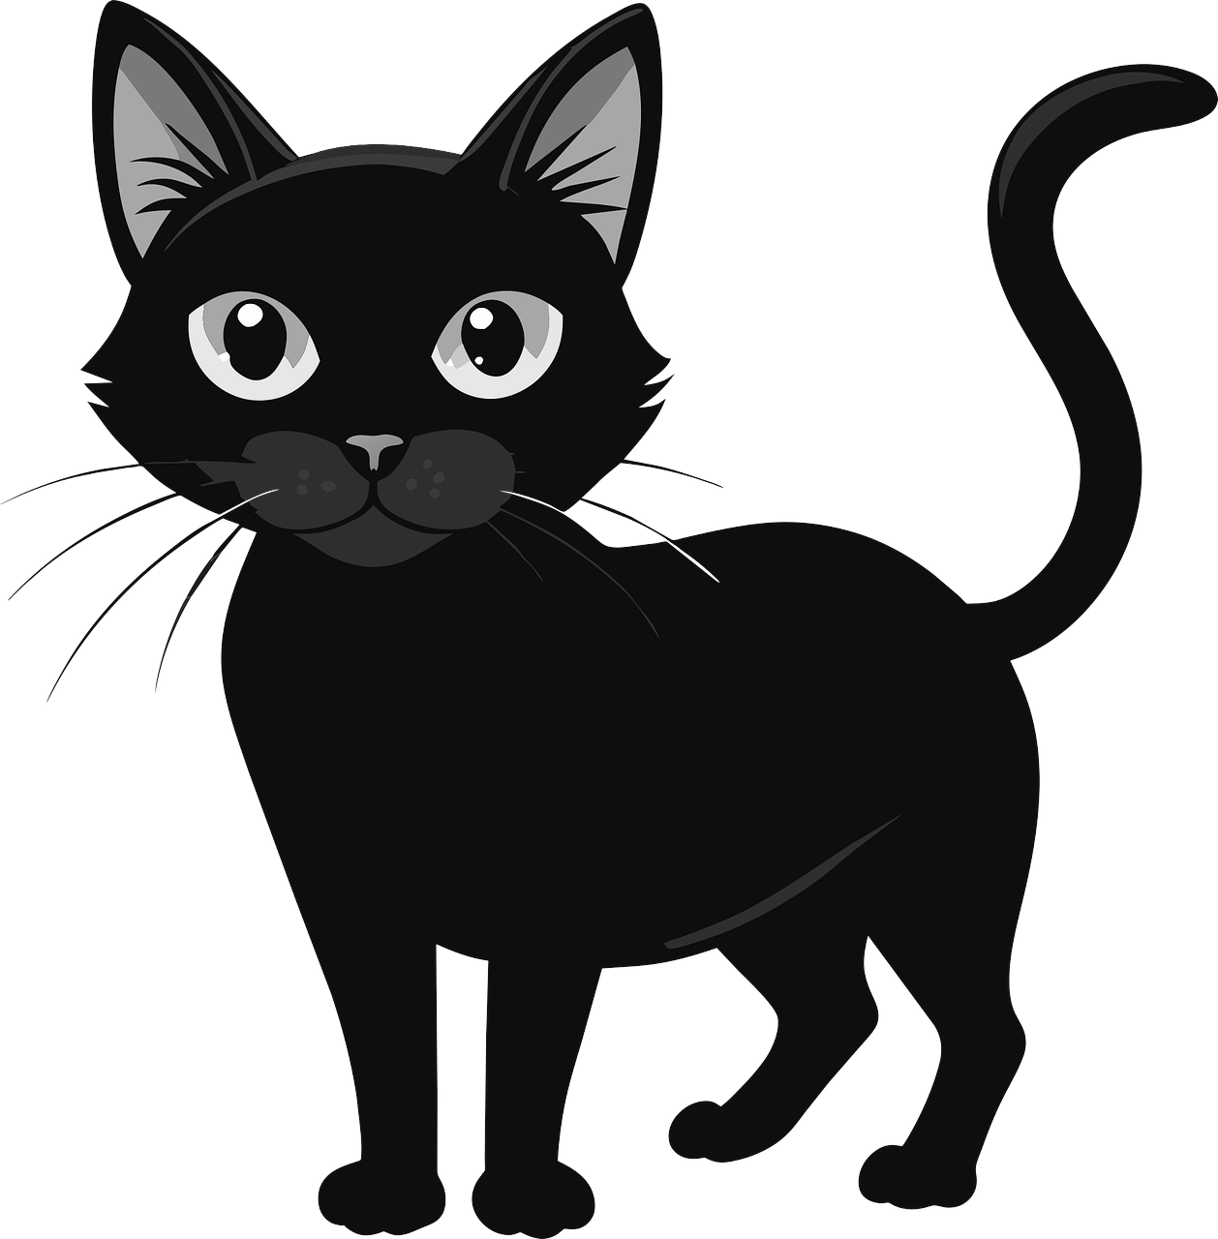
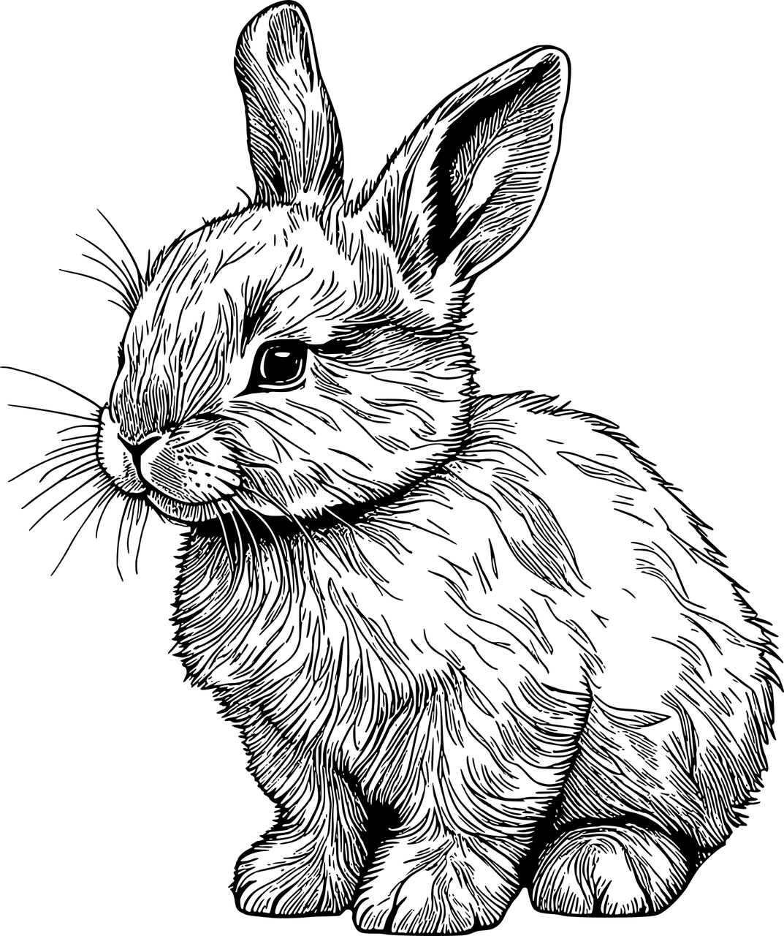

3. Julie ramasse un oiseau blessé sous le banc.
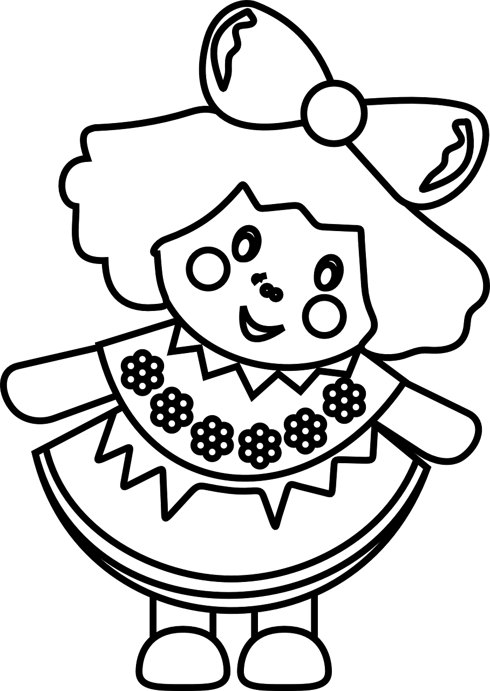
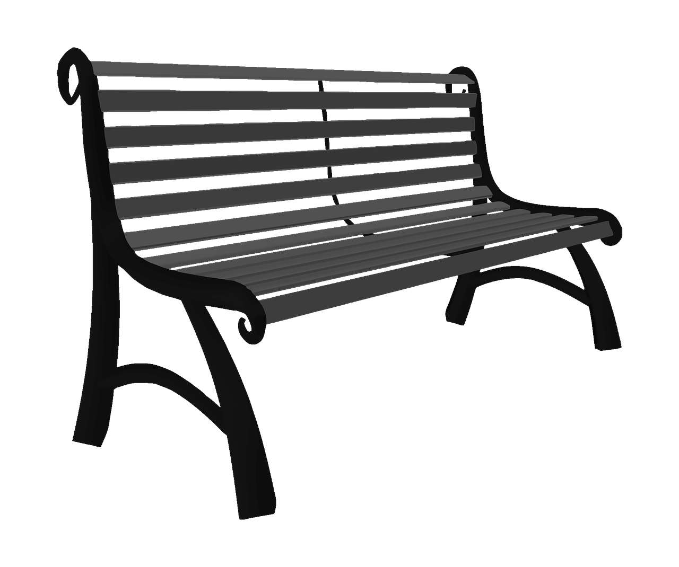
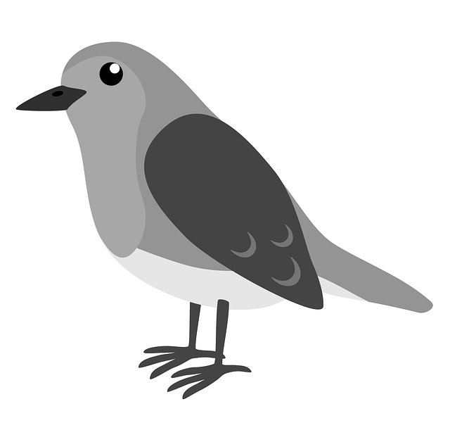

4. Le mouton regarde la poule perchée sur la cabane.
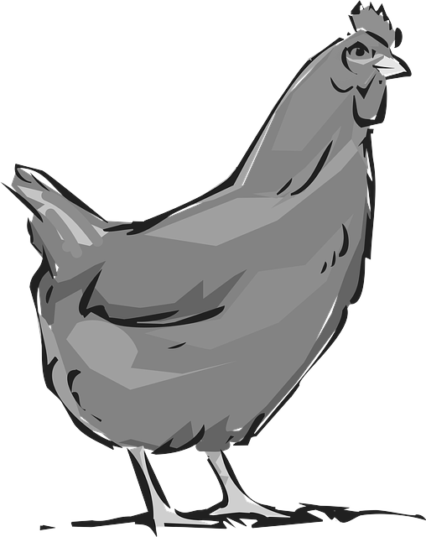
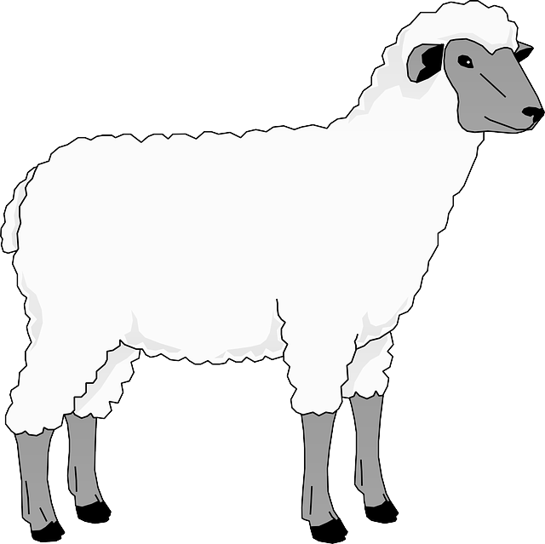
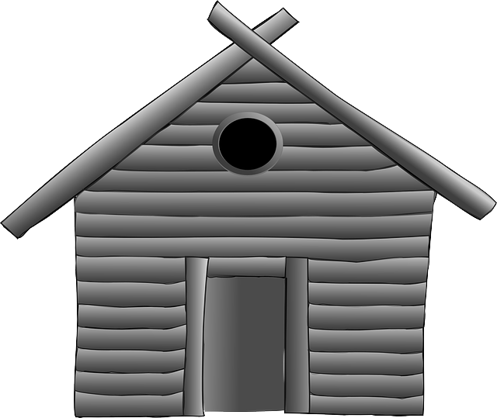
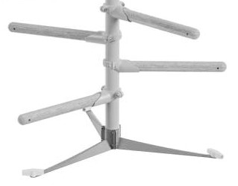

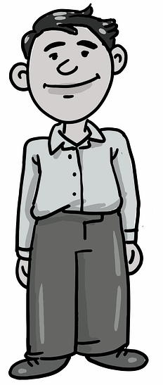
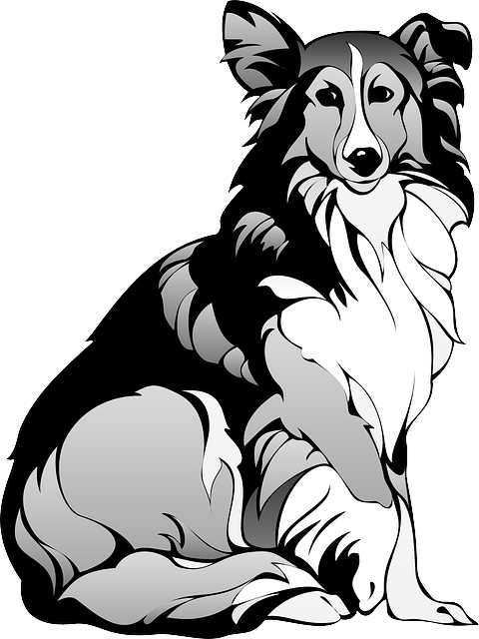
5. Mon chien poursuit le chat du voisin.

Personnages
CP
Fiche 3

Corrigé
QUI fait quelque chose ?

Écoute la phrase puis entoure le bon personnage

1. Papy répare son vélo.

2. Le chat de la dame grimpe sur le sapin.

3. Julie ramasse un oiseau blessé sous le banc.

4. Le mouton regarde la poule perchée sur la cabane.

5. Mon chien poursuit le chat du voisin.

